Ministerul Educaţiei, Culturii şi Cercetării
al Republicii Moldova
Universitatea Tehnică a Moldovei

Departamentul Ingineria Software şi Automatică

RAPORT
despre lucrarea de laborator nr. 2
la Mecanică realizată în MATLAB

Tema: Grafica în sistemul MATLAB
Varianta 17

A îndeplinit | st.gr.TI-206 Cătălin Pleșu
A controlat | dr.lect.univ. Untila Dumitru

Nr.lucrări de laborator | Data  verificării | Rezultatul  aprecierii | Semnătura profesorului
Lucrare nr.1
Lucrare nr.2
Lucrare nr.3
Lucrare nr.4
Lucrare nr.5
Lucrare nr.6
Lucrare nr.7

Chișinău – 2020

Scopul lucrarii : Familiarizarea cu elementele ce țin de grafică în sistemul MATLAB.

Sarcinile Lucrării nr. 1 :
I. Descrieţi comenzile de bază pentru construirea graficelor în pachetul MATLAB.

Răspuns:
1. figure(n) – va indica numărul n în bara de titlu a ferestrei în care vor fi afișate comenzile grafice;
2. clf și clf reset – va reseta graficul dacă dorim să creăm un grafic nou;
3. plot(x,y) – construiește graficul funcției , are date de intrare două șiruri care reprezintă coordonatele x și y pe axa 2d;
4. comet(x,y) – permite urmărirea mișcării punctului pe traiectorie.;
5. plot3 – analogul 3-dimensional a funcției plot;
6. mesh – carcasa suprafeței plină de liniile de nivel;
7. surf – suprafeței plan cu liniile de nivel;
8. contur – grafic plan cu liniile de nivel;
9. meshc – suprafață cu liniile de nivel în planul x,y;
10. contour - grafic plan cu liniile de nivel;
11. text – pentru a plasa un obiect de tip text pe grafic;
12. contourf - grafic plan cu liniile de nivel colorat;
13. contour3 - suprafaţă compusă din linii de nivel;
14. surfl - suprafaţă luminată.
15. meshgrid - creează două variabile care sunt matrice;
16. subplot - permite plasarea intr-o fereastră a graficului sau imprimarea pe aceiaşi hârtie a câteva grafice cu axele proprii;
17. grid on/off – desenează gradarea pe grafic;
18. title – setează titlul graficului
19. xlabel/ylabel/zlabel – descripții ale axelor respective;
20. legend – pentru a descrie câteva grafice;

II. De construit graficele funcţiilor de o variabilă pe segmentul indicat. De indicat titlurile, de introdus înscrierile la axe, legenda, de folosit diferite culori, stiluri ale liniilor şi tipuri de marcheri. De construit graficele prin diferite metode:
x = [-1:0.05:3];
f = (x.^2).*sin(x).^2;
g = x.*cos(x);
a) în ferestre diferite:
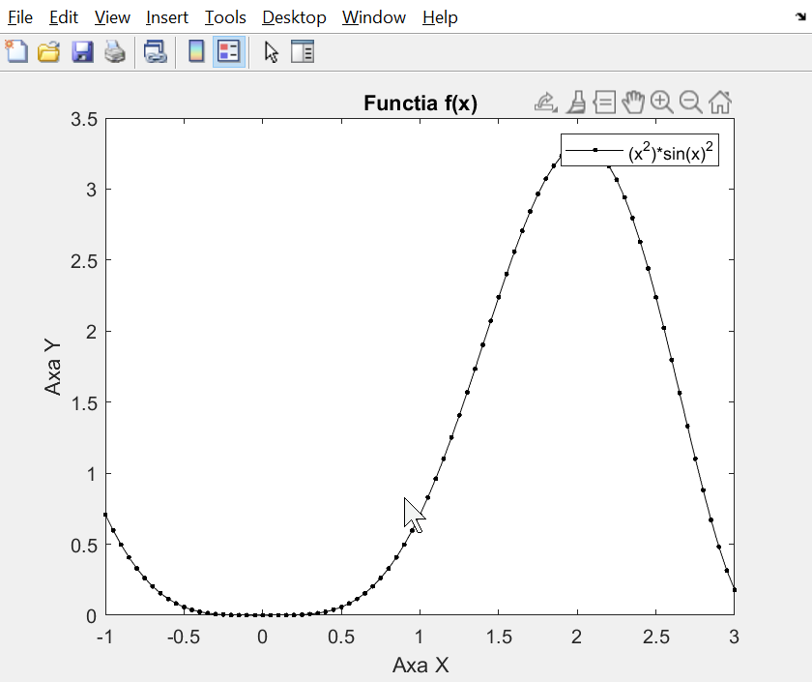
plot(x,f,'k.-')
title('Functia f(x)')
legend('(x^2)*sin(x)^2')
xlabel('Axa X')
ylabel('Axa Y')
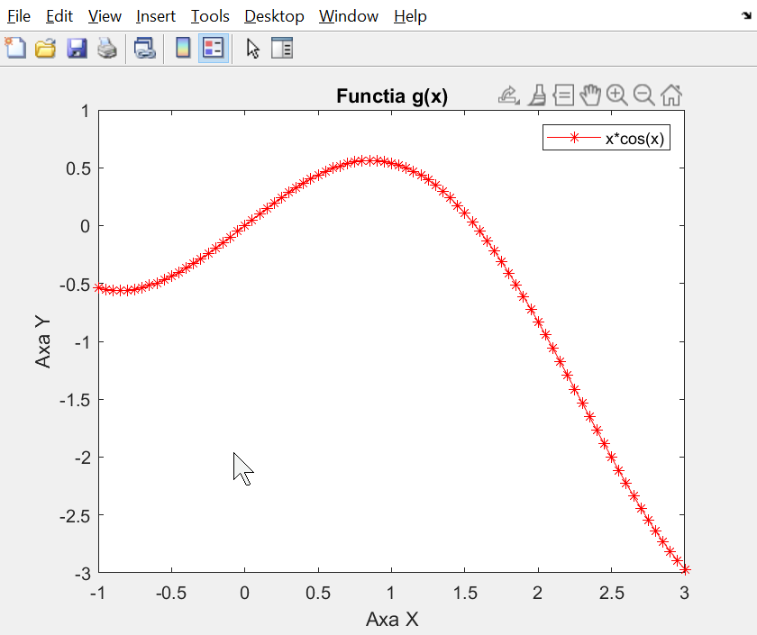
plot(x,g,'r*-')
title('Functia g(x)')
legend('x*cos(x)')
xlabel('Axa X')
ylabel('Axa Y')
b) într-o fereastră pe aceleaşi axe;

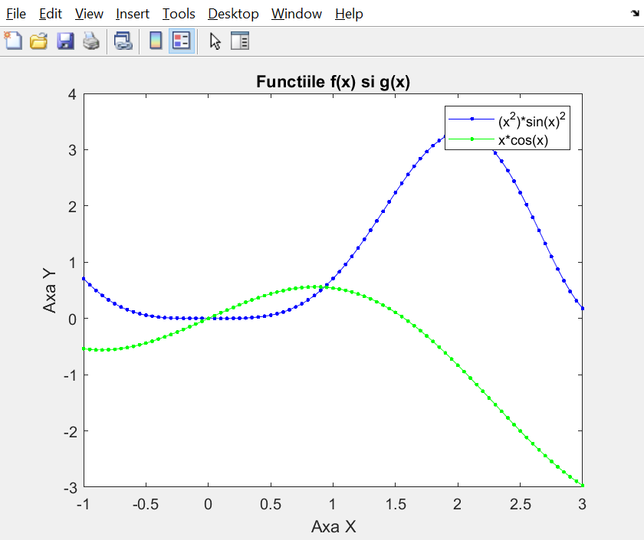
plot(x,f,'b.-',x,g,'g.-')
title('Functiile f(x) si g(x)')
legend('(x^2)*sin(x)^2','x*cos(x)')
xlabel('Axa X')
ylabel('Axa Y')
c) folosind comanda subplot :
c1) într-o fereastră pe axe diferite :

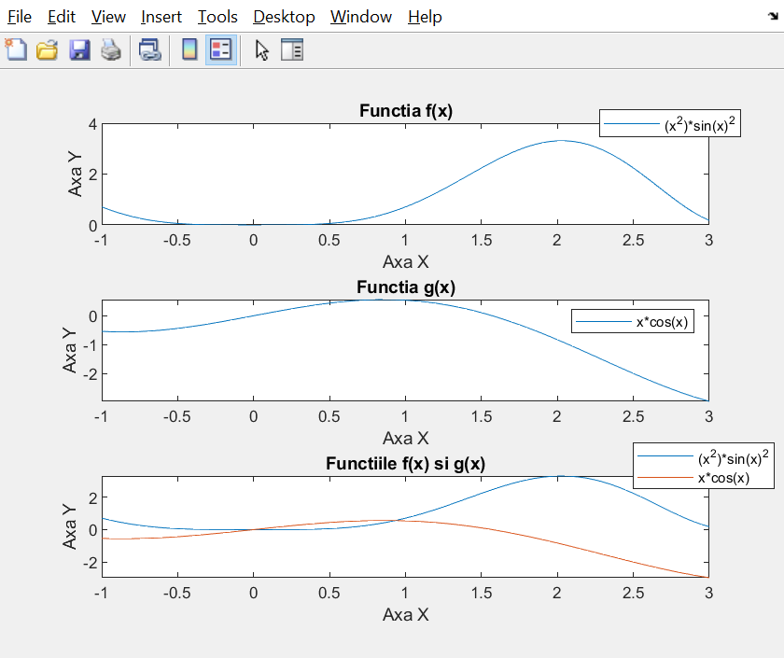
Orizontal
subplot(3,1,1); plot(x,f)
title('Functia f(x)')
legend('(x^2)*sin(x)^2')
xlabel('Axa X')
ylabel('Axa Y')
subplot(3,1,2); plot(x,g)
title('Functia g(x)')
legend('x*cos(x)')
xlabel('Axa X')
ylabel('Axa Y')
subplot(3,1,3); plot(x,f,x,g)
title('Functiile f(x) si g(x)')
legend('(x^2)*sin(x)^2','x*cos(x)')
xlabel('Axa X')
ylabel('Axa Y')

Vertical

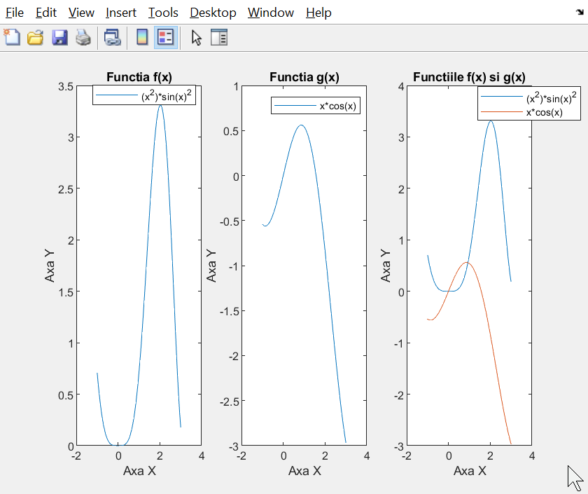
subplot(1,3,1); plot(x,f)
title('Functia f(x)')
legend('(x^2)*sin(x)^2')
xlabel('Axa X')
ylabel('Axa Y')
subplot(1,3,2); plot(x,g)
title('Functia g(x)')
legend('x*cos(x)')
xlabel('Axa X')
ylabel('Axa Y')
subplot(1,3,3); plot(x,f,x,g)
title('Functiile f(x) si g(x)')
legend('(x^2)*sin(x)^2','x*cos(x)')
xlabel('Axa X')
ylabel('Axa Y')

c2) într-o fereastră – fiecare aparte pe axe diferite şi ambele pe aceleaşi axe.

ambele pe axele din dreapta

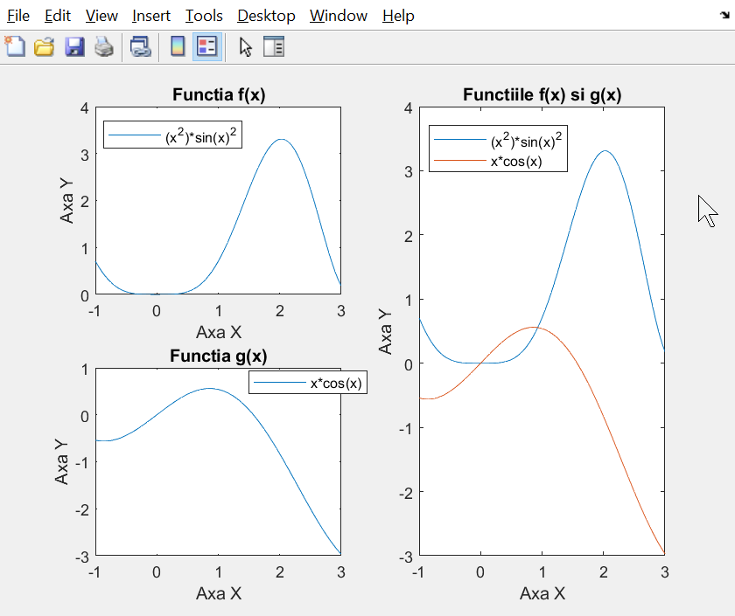
subplot(2,2,1); plot(x,f)
title('Functia f(x)')
legend('(x^2)*sin(x)^2')
xlabel('Axa X')
ylabel('Axa Y')
subplot(2,2,3); plot(x,g)
title('Functia g(x)')
legend('x*cos(x)')
xlabel('Axa X')
ylabel('Axa Y')
subplot(2,2,[2 4]); plot(x,f,x,g)
title('Functiile f(x) si g(x)')
legend('(x^2)*sin(x)^2','x*cos(x)')
xlabel('Axa X')
ylabel('Axa Y')

ambele pe axele de sus
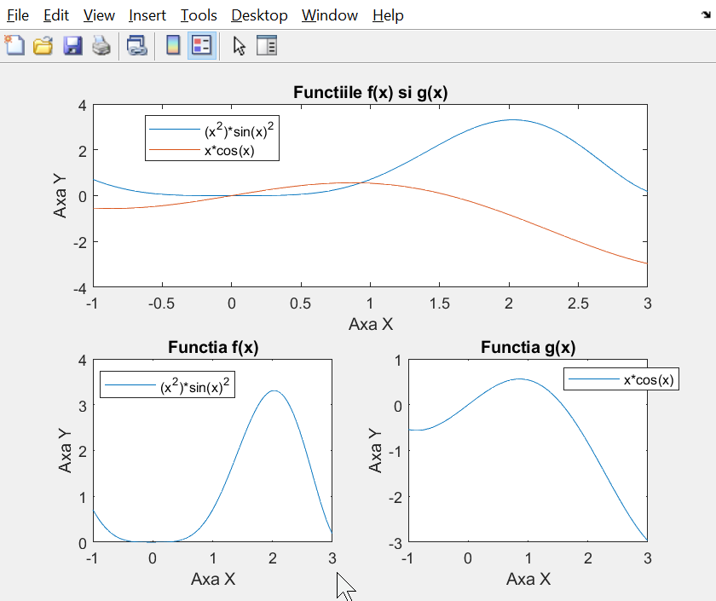
subplot(2,2,3); plot(x,f)
title('Functia f(x)')
legend('(x^2)*sin(x)^2')
xlabel('Axa X')
ylabel('Axa Y')
subplot(2,2,4); plot(x,g)
title('Functia g(x)')
legend('x*cos(x)')
xlabel('Axa X')
ylabel('Axa Y')
subplot(2,2,[1 2]); plot(x,f,x,g)
title('Functiile f(x) si g(x)')
legend('(x^2)*sin(x)^2','x*cos(x)')
xlabel('Axa X')
ylabel('Axa Y')

III. De construit graficul funcţiei de două variabile pe un sector dreptunghiular. Utilizaţi funcţiile grafice - mesh, surf, meshc, surfc, contour, contourf, contour3. Cotele la graficele de contur se aleg de sinestătător
[x,y]=meshgrid(0:0.1:1,-2:0.1:2)
z = (exp(x).*(cos(x.*y)+x.*y))

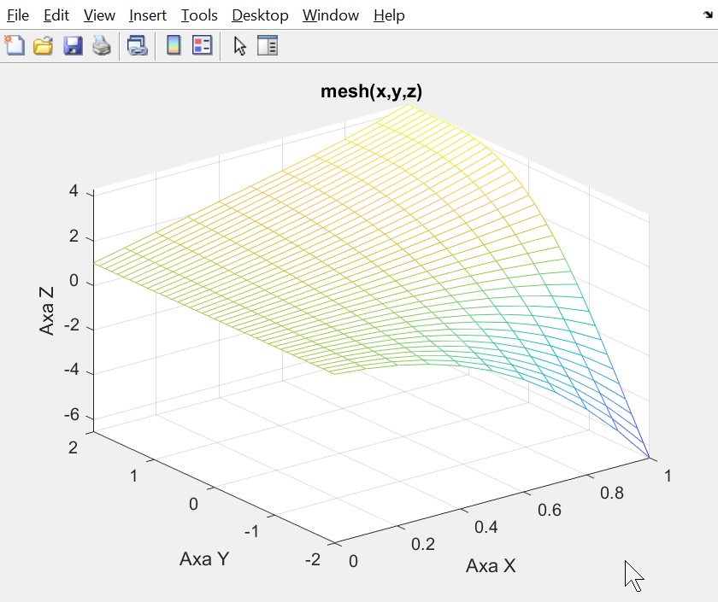
mesh(x,y,z)

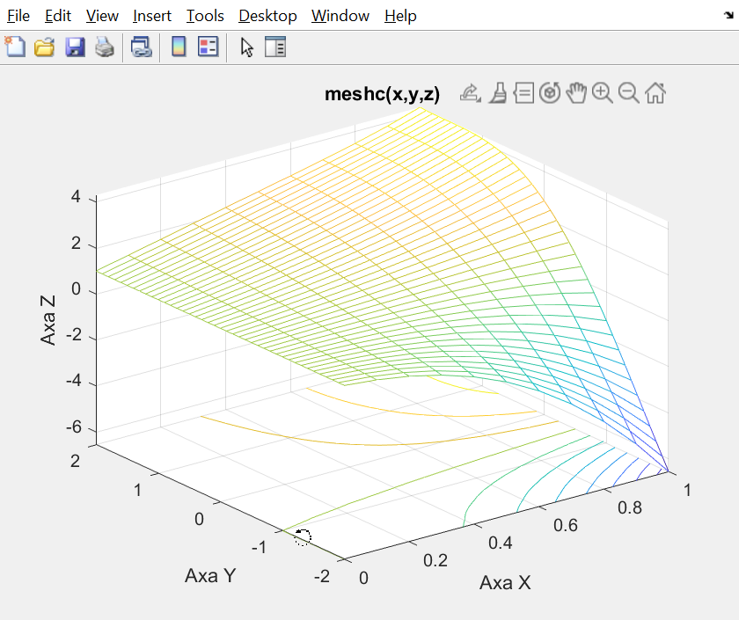
meshc(x,y,z)

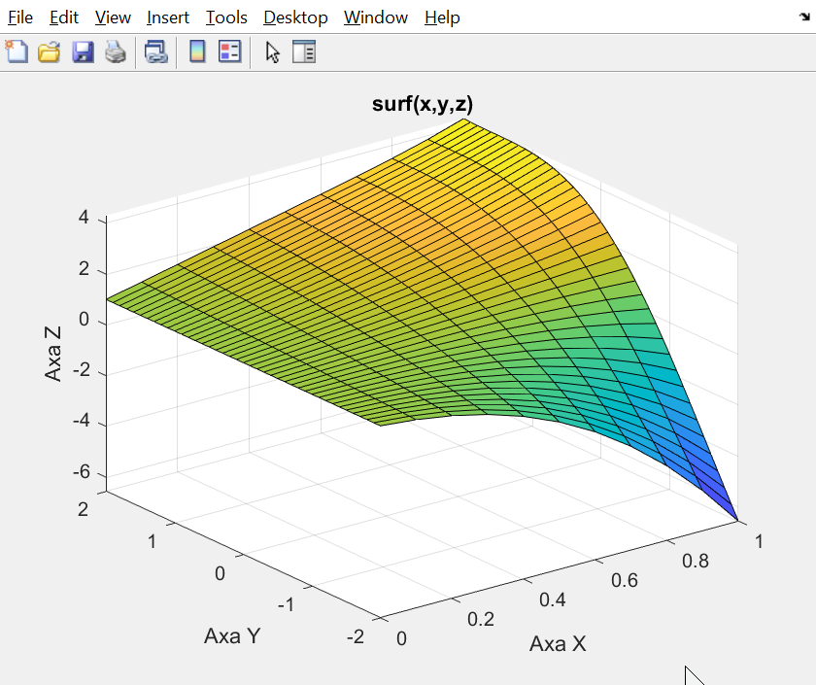
surf(x,y,z)

surfc(x,y,z)
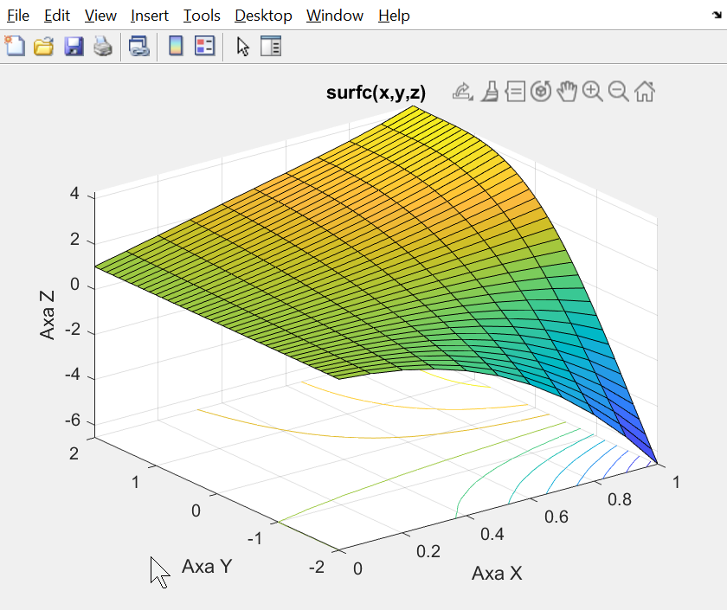
contour(x,y,z)
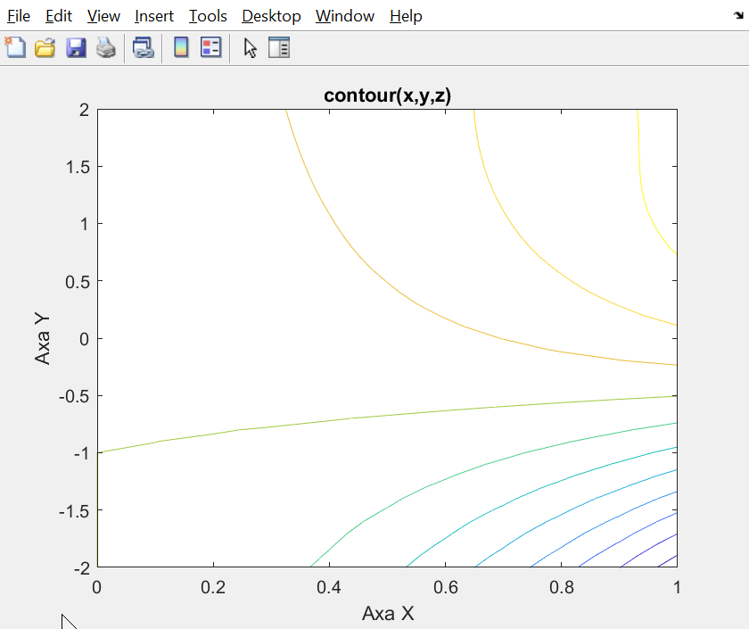

contourf(x,y,z)

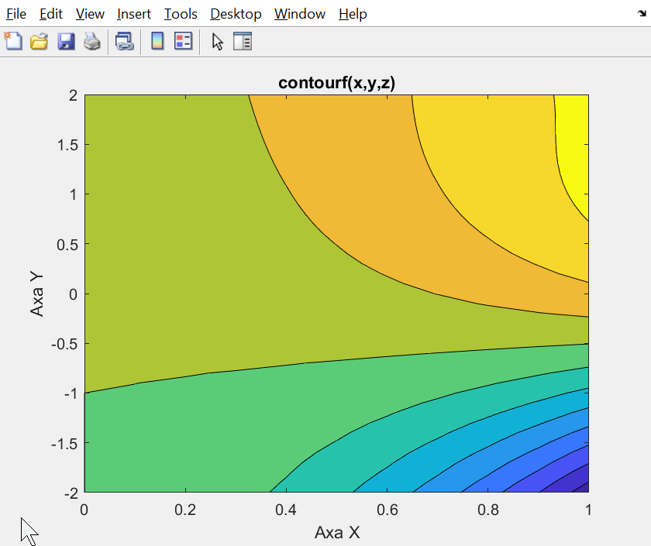

contour3(x,y,z)
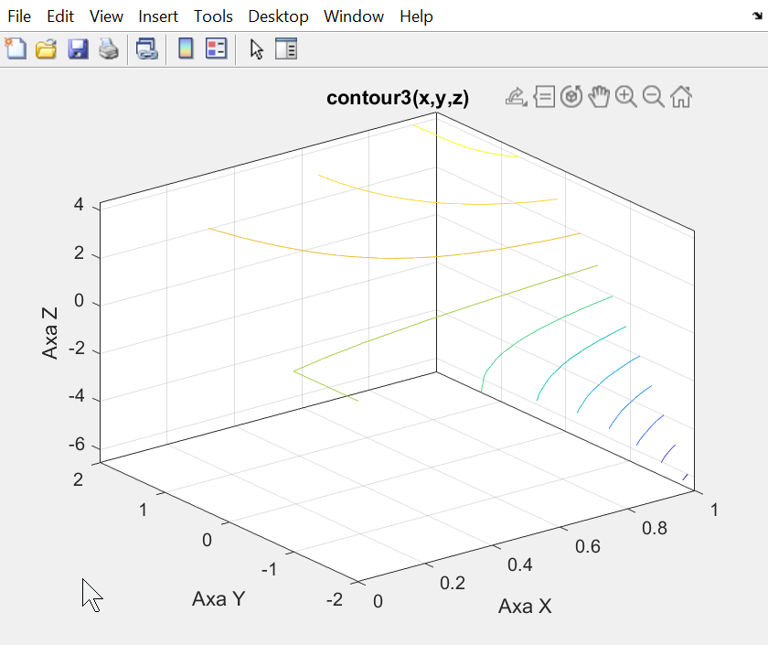

Concluzii

M-am familiarizat cu elementele ce țin de grafică în MATLAB. Am învățat să utilizez comenzile de bază pentru construirea graficelor. Am construit grafice 2d și 3d prin diferite metode. Am setat titlurile graficelor cu comanda title, le-am adăugat legenda cu comanda legend, am etichetat axele cu comenzile : xlabel, ylabel, zlabel. Am utilizat comanda meshgrid pentru a putea crea coordonatele fiecărui punct. Am afișat graficul 3d prin diferite metode.

